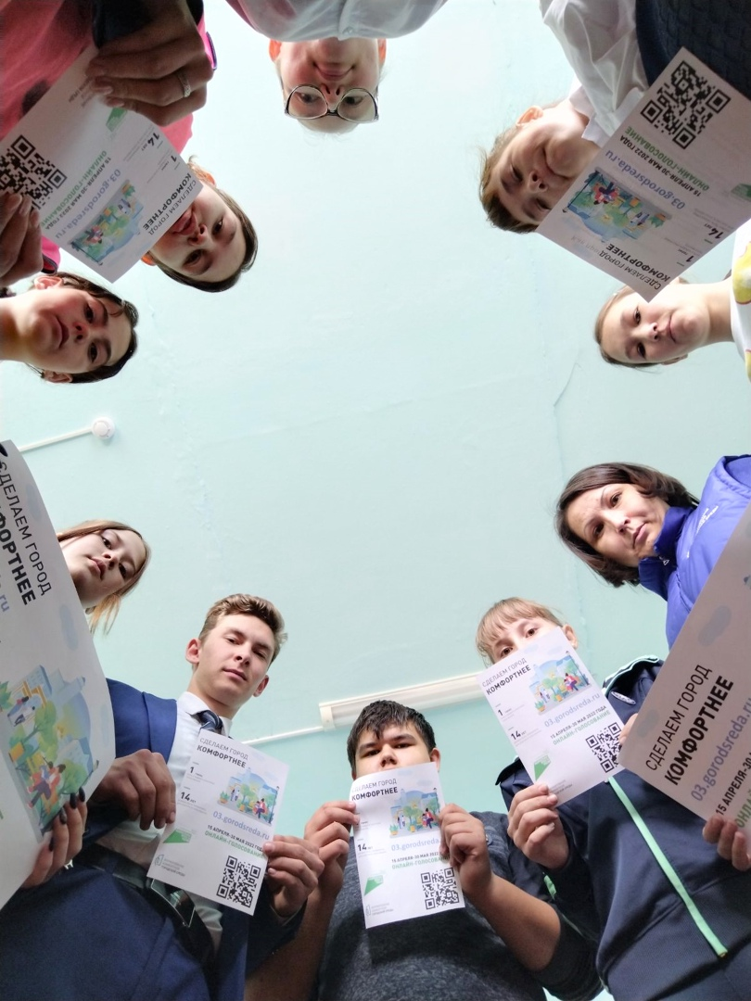
Вот такие креативные ребята - волонтеры из с. Верхние Тальцы помогают односельчанам в онлайн-голосовании по федеральной программе "Формирование комфортной городской среды" нацпроекта "Жилье и городская среда".
Волонтеры ДоброДома Оксана Пронина и старшеклассники Верхне-Талецкой школы рассказывают о проекте и помогают желающим отдать голос за один из объектов, нуждающихся в благоустройстве.
Уважаемые жители! Дорогие земляки!
Примите активное участие во втором Всероссийском онлайн-голосовании по выбору объектов для благоустройства!
Оставить свой голос можно на специальной платформе https://pos.gosuslugi.ru/lkp/fkgs/
Так, в с. Верхние Тальцы на голосовании представлены две территории: ⠀
ул.Комсомольская - территория, прилегающая к Дому культуры.
установка игрового спортивного оборудования, скамеек и урн.
ул.Кучумова - центральная площадь.
укладка плитки и бордюров, установка скамеек, урн, цветочных клумб, освещение.
Хотите изменить родное село и сделать его максимально комфортным для жизни? Волонтеры помогут вам в этом!

